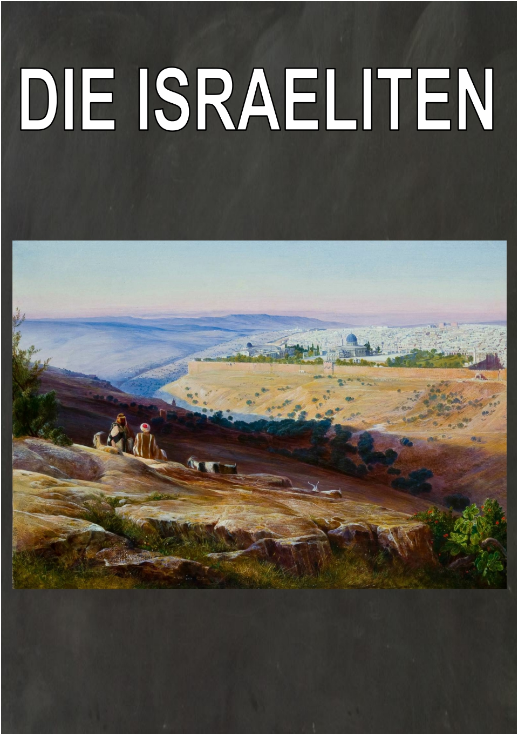

DIE ISRAELITEN

Die Israeliten (Hebräer / Juden)

Nur wenige ausserbiblische Quellen geben Hinweise auf die Herkunft der Israeliten. Die Bibel erzählt, dass Abraham, der Stammesvater, sich etwa 2000 v. Chr. im Land Kanaan (im heutigen Israel / Palästina) niederliess. Gott hatte Abraham von seinem Geburtsland an diesen Ort - das Gelobte Land - geschickt und ihm versprochen, dass hier aus seinen Nachkommen ein grosses Volk wachsen werde.

Abraham schaut zu den Sternen.

"Ich, der Herr, schwöre bei mir selbst: Weil du gehorsam warst und mir deinen einzigen Sohn als Opfer geben wolltest, werde ich dich überreich beschenken und dir so viele Nachkommen geben, wie es Sterne am Himmel und Sand am Meer gibt." (Gen. 22, 16/17)

Abrahams Nachfolger waren Isaak und Jakob. Das Land, auf dem sich das hebräische Volk niederliess, war ziemlich trocken und wegen einer schweren Hungersnot waren die Israeliten gezwungen, nach Ägypten auszuwandern, wo sie als Flüchtlinge Sklavenarbeit verrichten mussten. Gott sandte ihnen Moses, der sie aus Ägypten wegführen sollte. Moses gab ihnen auch die Zehn Gebote, die ihm Gott auf dem Berg Sinai anvertraut hatte, die Grundregeln für ein gutes Zusammenleben.

2

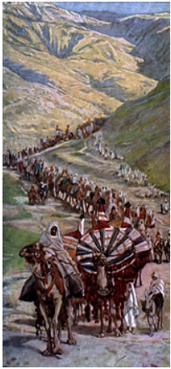

DIE ISRAELITEN

Exodus

Um 1290 v. Chr. entflohen die Israeliten unter der Führung von Moses der ägyptischen Sklaverei und liessen sich direkt im Gelobten Land nieder. Die
Reise dauerte 40 Jahre und man nannte diese Zeit Exodus (= Auszug). Als sie endlich in Kanaan angekommen waren, wurden die Israeliten ein mächtiges Volk unter der Führung von drei grossen Königen: Saul, David und Salomon.

Danach zerfiel das Reich in zwei Staaten, das Volk
geriet unter die Herrschaft der Assyrer, Babylonier, danach der Perser, der Griechen und der Römer. In
dieser Zeit lebte der Stifter der christlichen Religion, Jesus von Nazareth.

Später vertrieben die Römer sämtliche Juden aus Kanaan und verkauften sie als Sklaven.

Antisemitismus

Das hebräische Volk wurde während Jahrhunderten immer wieder verfolgt und musste mehrmals seine Heimat verlassen. Die Feindseligkeiten gegenüber den Hebräern erreichten in den Jahren 1933 bis 1945 einen schrecklichen Höhepunkt, als die Nationalsozialisten mehr als 6 Millionen Juden, wie die Israeliten oder Hebräer auch genannt werden, in den Konzentrationslagern schändlich ausrotteten (Holocaust).

Im Jahr 1948 gründeten die Juden das Land Israel, einen kleinen hebräischen Staat mitten unter den grossen arabischen Ländern.

3

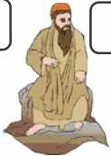
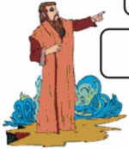
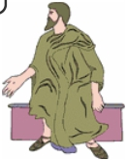

DIE ISRAELITEN

Schneide die Jahrzahlen und die Ereignisse aus und klebe sie in der richtigen zeitlichen Reihenfolge in dein Heft.

Herrschaft der Perser. 1010 v. Chr.

997 v. Chr.

König David. 0 Herrschaft der Assyrer.

Herrschaft der Römer. 2000 v. Chr.

1004 v. Chr. 323 v. Chr.

Jesus von Nazareth.

Exodus = Flucht aus Ägypten.

König Salomon. 1290 v. Chr. 146 v. Chr.

135 n. Chr.

Abraham, der Stammesvater der Israeliten kommt ins Land Kanaan.

721 v. Chr.

König Saul.

Vertreibung der Juden aus Kanaan.

597 v. Chr.

Herrschaft der Babylonier (Nebukadnezar).

4

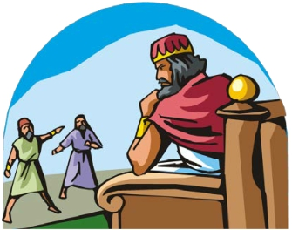

ISRAELITEN

Das salomonische Urteil

König Salomo war berühmt für seine Weisheit und die folgende Geschichte wird immer wieder erzählt:

Zwei Frauen kamen zum König Salomo.
Jede dieser Frauen hatte ein Kind
geboren, eines war jedoch gestorben. Beide behaupteten nun vor dem König, die Mutter des noch lebenden Kindes zu sein.

Salomo nahm ein Schwert und befahl seinen Dienern: „Teilt das Kind in der Mitte entzwei und gebt jeder Frau eine Hälfte.“ Die eine der beiden Frauen aber wollte das nicht und verzichtete lieber ganz auf das Kind. Die andere war einverstanden. Da sprach Salomo: „Gebt der ersten Frau das Kind lebendig und tötet es nicht, das ist die wahre Mutter“.

5

DIE ISRAELITEN

Lösung

2000 v. Chr. | Abraham, der Stammesvater der Israeliten kommt ins Land Kanaan.
1290 v. Chr. | Exodus = Flucht aus Ägypten.
1010 v. Chr. | König Saul.
1004 v. Chr. | König David.
997 v. Chr. | König Salomon.
721 v. Chr. | Herrschaft der Assyrer.
597 v. Chr. | Herrschaft der Babylonier (Nebukadnezar).
323. v. Chr. | Herrschaft der Perser.
146 v. Chr. | Herrschaft der Römer.
0 | Jesus von Nazareth.
135 n. Chr. | Vertreibung der Juden aus Kanaan.

6

